«ОРГАНИЗАЦИЯ РАБОТЫ УЧИТЕЛЯ - ЛОГОПЕДА

В ТИФЛОГРУППАХ ДОУ»
Пакиева Снежана Михайловна, учитель – логопед высшей категории, МАДОУ д/c №30
г. Нефтекамск РБ

Аннотация
Автор статьи знакомит читателей с организацией логопедической работы в условиях групп для детей с нарушениями зрения.
Знание офтальмологии, тифлопедагогики, учёт зрительного диагноза, применение специальных средств наглядности, дифференцированный подход, определение возможностей актуального и потенциального развития каждого ребенка
позволяют учителю – логопеду правильно спланировать и провести работу по подготовке детей к школе.

Учебно-воспитательная деятельность сотрудников ДОУ подчинена решению главной задачи: подготовке ребенка к успешному обучению в школе. А речь является важнейшим показателем готовности ребенка.
В специализированных группах для детей с нарушениями зрения учебно-воспитательная работа планируется по «Программе специальных образовательных учреждений 4 вида (детский сад)» под редакцией Плаксиной Л И.
В задачи учителя-логопеда входят: раннее выявление, преодоление и предупреждение сложных речевых недостатков, организация коррекционной помощи, профилактика речевых нарушений.
Речевые нарушения у детей с амблиопией и косоглазием встречаются гораздо чаще, чем у их нормально развивающихся сверстников. Эти нарушения имеют различную форму и степень тяжести: общее недоразвитие речи, фонетико-фонематическое недоразвитие речи, фонетическое нарушение, заикание.
Специфика работы логопеда с детьми, имеющими зрительные нарушения, заключается в том, что она требует знаний в области офтальмологии, тифлопедагогики, применения специальных средств наглядности, владения соответствующими приёмами обучения.
Вся деятельность логопеда в тифлогруппах условно делится на 3 этапа: диагностический, коррекционный, оценочный.
Диагностический этап включает в себя определение структуры и степени выраженности речевого нарушения дошкольника, планирование соответствующей коррекционной работы.
На основе обследования, проводимого индивидуально в первые две недели сентября, осуществляется планирование всей коррекционной работы на учебный год. При поступлении детей в группу с нарушением зрения тщательно изучается и анализируется анамнез каждого ребёнка, совместно с врачом-офтальмологом определяется величина индивидуальной зрительной нагрузки; проводится развёрнутое обследование всех речевых компонентов, беседы с родителями.
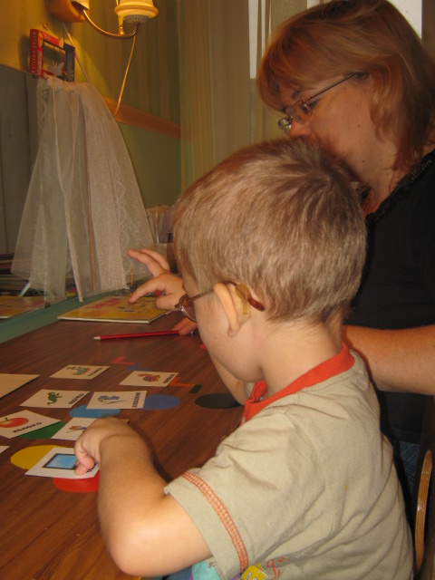
Логопедическое обследование ребёнка
Результаты обследования отражаются в специальной речевой карте, в ней же отмечается состояние всех речевых и неречевых функций (речь, слух, зрение, моторика и др.), а также этиология речевой и зрительной патологии. Далее составляется индивидуальная коррекционная программа.

С результатами обследования знакомят воспитателей, родителей, тифлопедагога. После совместного обсуждения результатов переходят к планированию.
Второй, коррекционный этап охватывает задачи устранение речевых нарушений и развитие речи до уровня, позволяющего ребёнку в дальнейшем успешно обучаться в школе. Длительность этого этапа определяется характером речевого дефекта и динамикой коррекции. Так, при нарушениях произношения, ФНР, он может идти 3-6 месяцев, при ФФН-1 год, а при ОНР-1-2 года.
Предусматривается две направленности занятий – формирование связной речи и формирование произношения. На первом году обучения учитель-логопед занимается только индивидуально. На втором - третьем годах обучения помимо индивидуальных занятий проводятся продуктивные занятия два раза в неделю.
Индивидуальные коррекционные занятия проводятся по расписанию 2-3 раза в неделю, в зависимости от речевого диагноза, по 15-20 минут. Они имеют целью, в первую очередь, исправление дефектов звукопроизношения, и преодоление общего недоразвития речи. Также они направлены на развитие мелкой и общей моторики, психических процессов, подвижности артикуляционного аппарата. В ходе занятий используется множество методов и приёмов работы в сочетании с индивидуальным подходом и зрительными возможностями детей.
Фронтальные (подгрупповые) занятия по обучению грамоте (ОГ) и звуковой культуре речи (ЗКР) проводятся со старшими дошкольниками 2 раза в неделю. Они направлены на формирование и развитие звукового анализа и синтеза, развитие фонематического восприятия, развитие навыков связной, грамматически правильной речи, ознакомление с алфавитом.
В результате коррекционно-логопедической работы удается устранить фонетические нарушения речи, сформировать фонематические представления у дошкольников и устноречевую базу для овладения элементами грамоты
Кроме этого, раз в неделю проводится фронтальное занятие на развитие связной речи. После таких занятий многие дети овладевают связным описательным и последовательным рассказом, умениями описывать наблюдения, пользоваться различными типами предложений.
При организации занятий особое внимание обращается на использование сохранного зрения у детей. При выборе и создании дидактического материала учитывается его величина и интенсивность окраски. Для профилактики зрительного утомления и предупреждения прогрессирования глазных болезней чередуются периоды зрительного восприятия на близком и дальнем расстоянии от глаз.

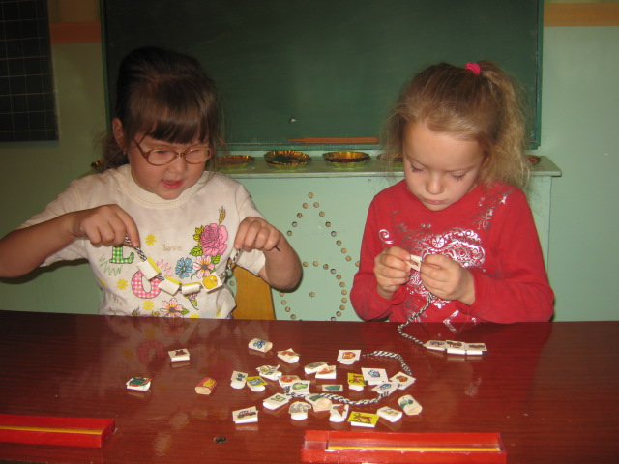
Д/игра «Логопедические бусы»

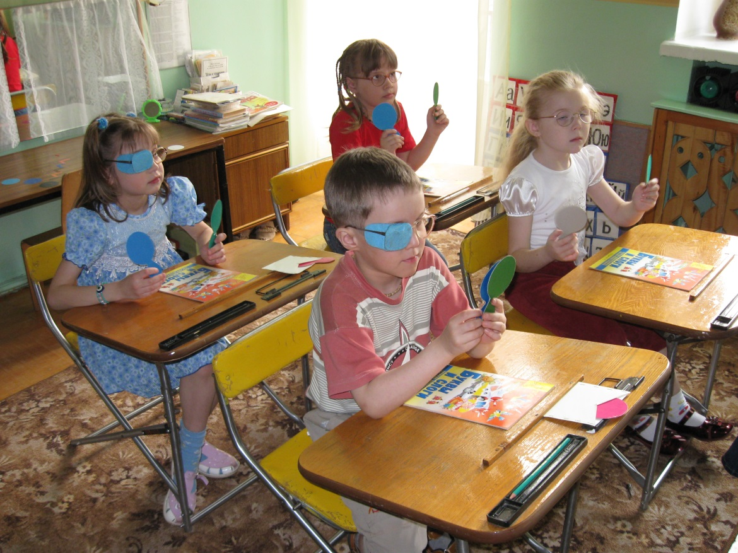
Подгрупповое занятие: д/игра «Светофор»

Заключительный этап - оценочный. Он включает подведение итогов. На заключительном логопедическом обследовании выявляется, какие произошли положительные сдвиги в развитии связной речи, ее понимании, звукопроизношении, грамматическом строе, увеличении словарного запаса.
А проведение анализа коррекционной и учебно-воспитательной работы позволяет наметить определение перспективы дальнейшей деятельности
Положительный опыт показывает, что своевременное выявление и логопедическая коррекция способствуют предупреждению дальнейших отклонений в речевом развитии детей. Совершенствование речи стимулирует высокое личностное развитие ребенка с нарушенным зрением на самых ранних этапах его воспитания.

